Использование психологических технологий
- Психологический тренинг
Тренинг открывает новые возможности личностного роста клиента, позволяет отработать новые навыки и схемы поведения. В ходе работы формируются навыки саморазвития и самокоррекции. Основная деятельность психолога на протяжении нескольких сеансов состоит в том, чтобы ускорить навыки саморазвития участников в комфортной и безопасной обстановке.
В основе тренинга лежит ряд общих принципов, таких как определение предмета анализа «здесь и сейчас»; искренности участников и их работы над самопознанием; активного участия; определенных форм обращения к членам группы. Роль психолога заключается в достижении клиентами взаимопонимания с окружающим миром, улучшения субъективного самочувствия и получения успеха.

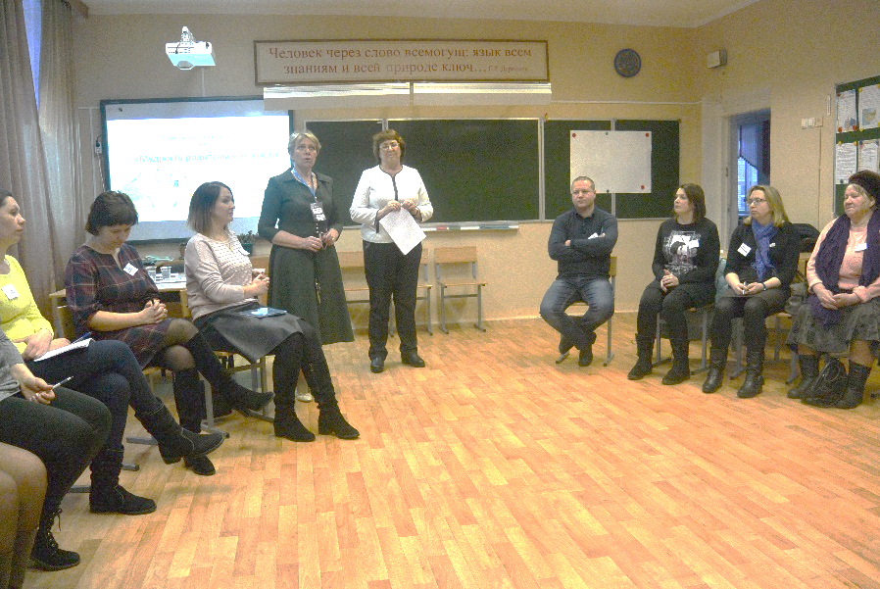
Тренинг-родительское собрание на тему: «Мудрость родительской любви»
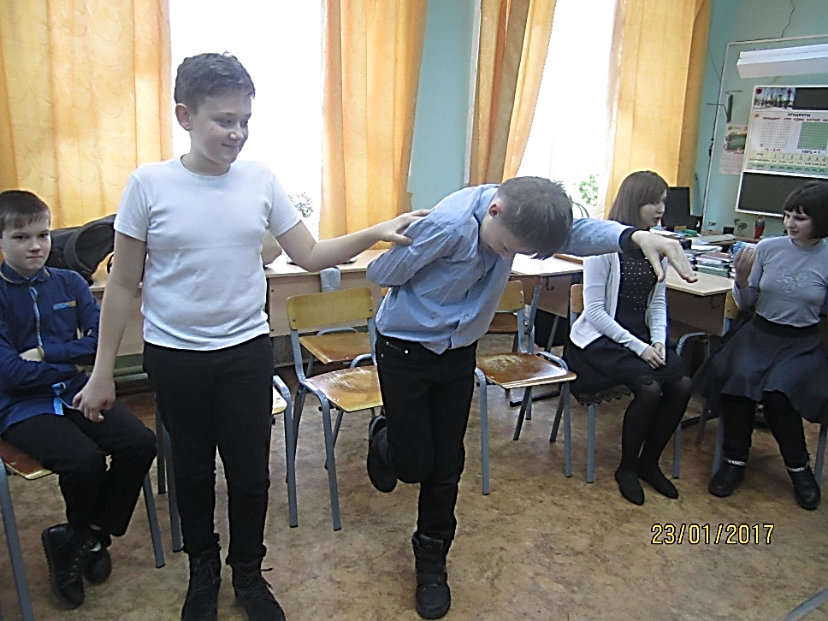
Тренинг по общению среди подростков

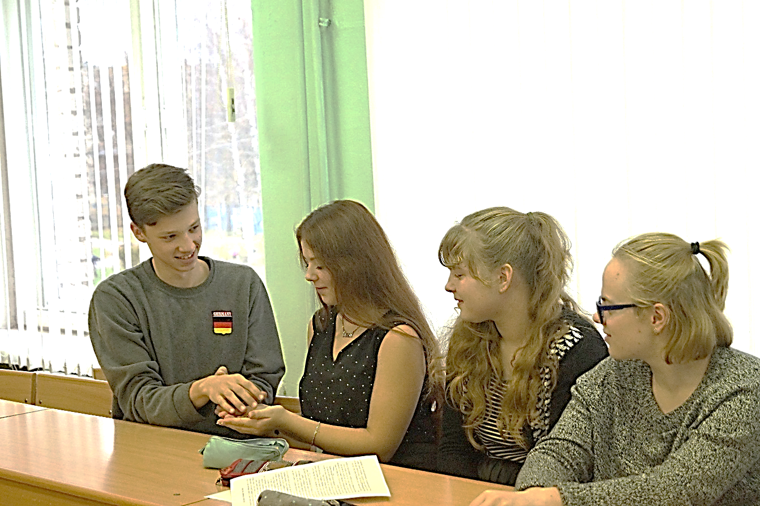
Тренинг для старшеклассников «Чувства бывают разные»

- Психотерапия
Психотерапевтическое воздействие при поэтапном рассмотрении во многом схоже с психологическим консультированием.
Психотерапия за счет комплексного подхода имеет широкий спектр показаний и различается только объемом и направленностью. Комплекс лечебных психотерапевтических мероприятий определяется тем, насколько сильно выражен психогенный элемент. Важным элементом основной деятельности психолога является недопущение повторной невротизации, то есть прогнозирование результатов болезни.
Неадекватная реакция человека может быть показанием для психотерапии. Особенно, если заболевание усугубляется. В этом случае важно улучшить его настроение и содействовать позитивному восприятию окружающей среды.
Отсутствие психотерапевтических техник может привести к занижению самооценки, мнительности, снижению работоспособности. Как следствие, могут проявляться неадекватные поведенческие элементы. Ключ к решению проблем заключается в индивидуальном подходе с учетом психологических особенностей личности.

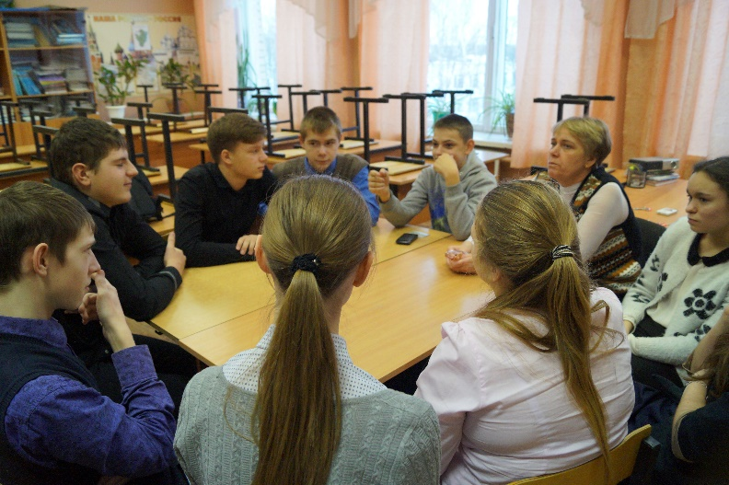
Психологическая игра в 10 классе «Нечто»
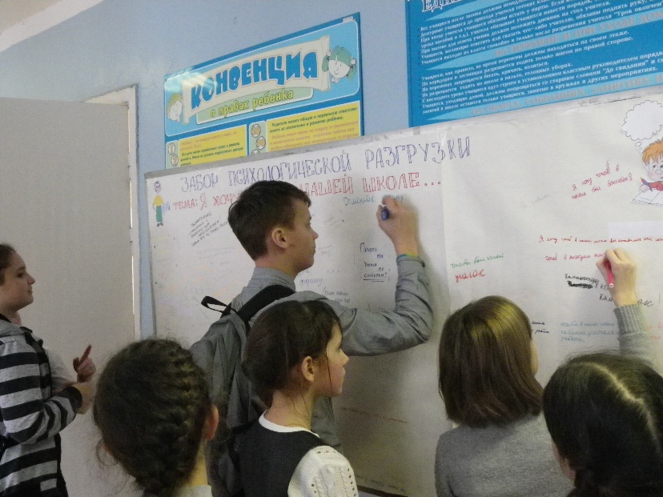
Забор психологической разгрузки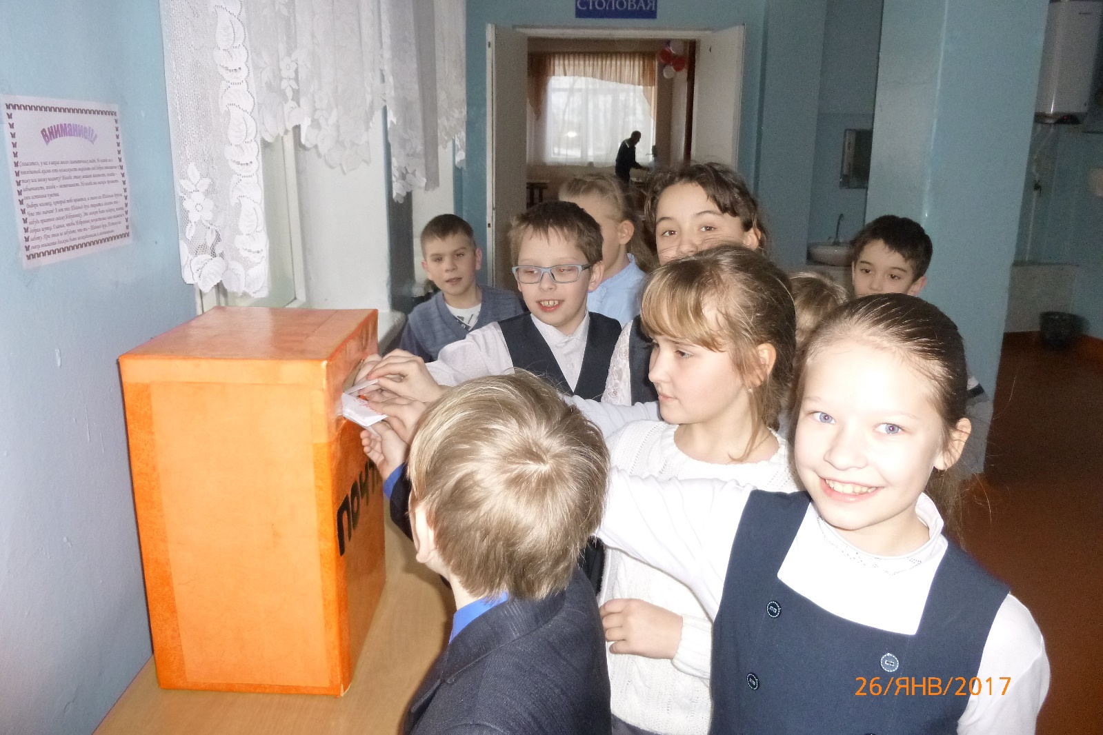
Психологическая акция «Тайный друг»

- Сказкотерапия
«Сказка, - писал В.А.Сухомлинский, - развивает внутренние силы ребенка, благодаря которым человек не может не делать добро, то есть учит сопереживать».
Исследования ученых показывают, что сказочная метафора воздействует непосредственно на бессознательное человека. Причем воздействие метафор оказывается глубинным и удивительно устойчивым. Метафорическое, сказочное воздействие активизирует ресурсы личности, выводит ребенка на путь самостоятельных открытий.
Сказка активизирует воображение ребенка, заставляет его сопереживать и внутренне содействовать персонажам, в результате этого сопереживания у ребенка появляются новые знания и представления и, что самое главное, новое эмоциональное отношение к окружающим. Сказка может увлекательной форме и понятными словами показать окружающую жизнь, людей, их поступки и судьбы; в самое короткое время показать, к чему приводит тот или иной поступок героя; дает возможность примерить на себе и пережить чужую судьбу, чужие чувства, радости и горести.
Это уникальная возможность проиграть жизненные ситуации без ущерба для собственной жизни и судьбы, и она ставит сказку в ряд самых эффективных способов развития и коррекции детей. На сказках апробируются психотерапевтические приемы, позволяющие смягчить поведенческий негативизм у ребенка. Сказка позволяет проиграть такие вымышленные ситуации, каких нет и не может быть в окружающем мире.
В науке существует концепция сказкотерапии. Интеграция личности, развитие творческих способностей и адаптивных навыков, совершенствование способов взаимодействия с окружающим миром, а также обучение, диагностика и коррекция – вот основные возможности сказкотерапии.
Одной из главных задач, которые решает сказкотерапия, это развитие эмоционально-волевой сферы.
В процессе сказки дети учатся преодолевать барьеры в общении, тонко чувствовать друг друга, находить адекватное телесное выражение различным эмоциям, чувствам, состояниям.
Через сказки ребенок получает знания о мире, о взаимоотношениях людей, проблемах и препятствиях, возникающих у человека в жизни.
Через сказки ребенок учатся находить выход из трудных ситуаций, верить в силу добра, любви и справедливости.
Путешествие по сказкам пробуждают фантазию и образное мышление, освобождает от стереотипов и шаблонов, дают простор творчеству.

Все что выполняют дети во время путешествия по сказке, все их слова, движения, даже импровизация являются успешными, удачными, наилучшими и прекрасными. Важно, что они чувствуют себя свободными, раскрепощенными, верят в себе и свои силы. Каждый делает лучшее, на что способен.
Эмоционально разряжаясь, сбрасывая зажимы, «отыгрывая» спрятанные глубоко в подсознании страх, беспокойство, агрессию, чувство вины, дети становятся мягче, добрее, увереннее в себе, восприимчивее к людям и окружающему миру. У них формируется положительный образ своего тела, принятие себя таким, какой есть.
Работая со сказкой для детей создаются условия, обеспечивающее более комфортное состояние, сохранение их физического и психического здоровья, позволяет снизить проблемы в адаптации, обеспечить более эффективное развитие, активное усвоение детьми образовательных программ.
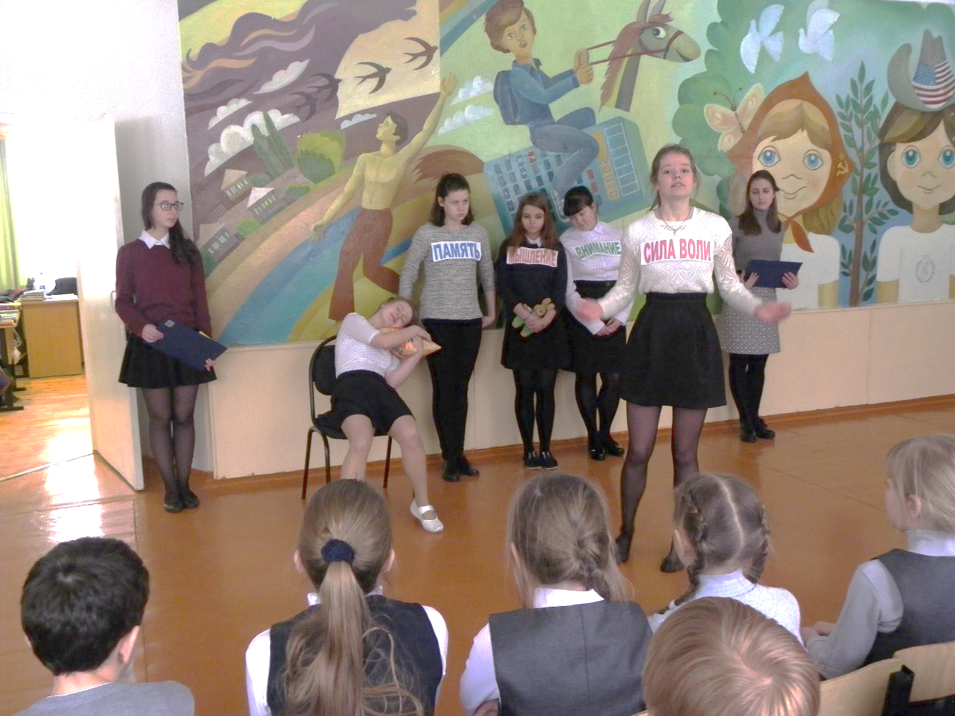
Психологическая сказка для учащихся начальной школы «Качества человека, которые помогают учиться»»
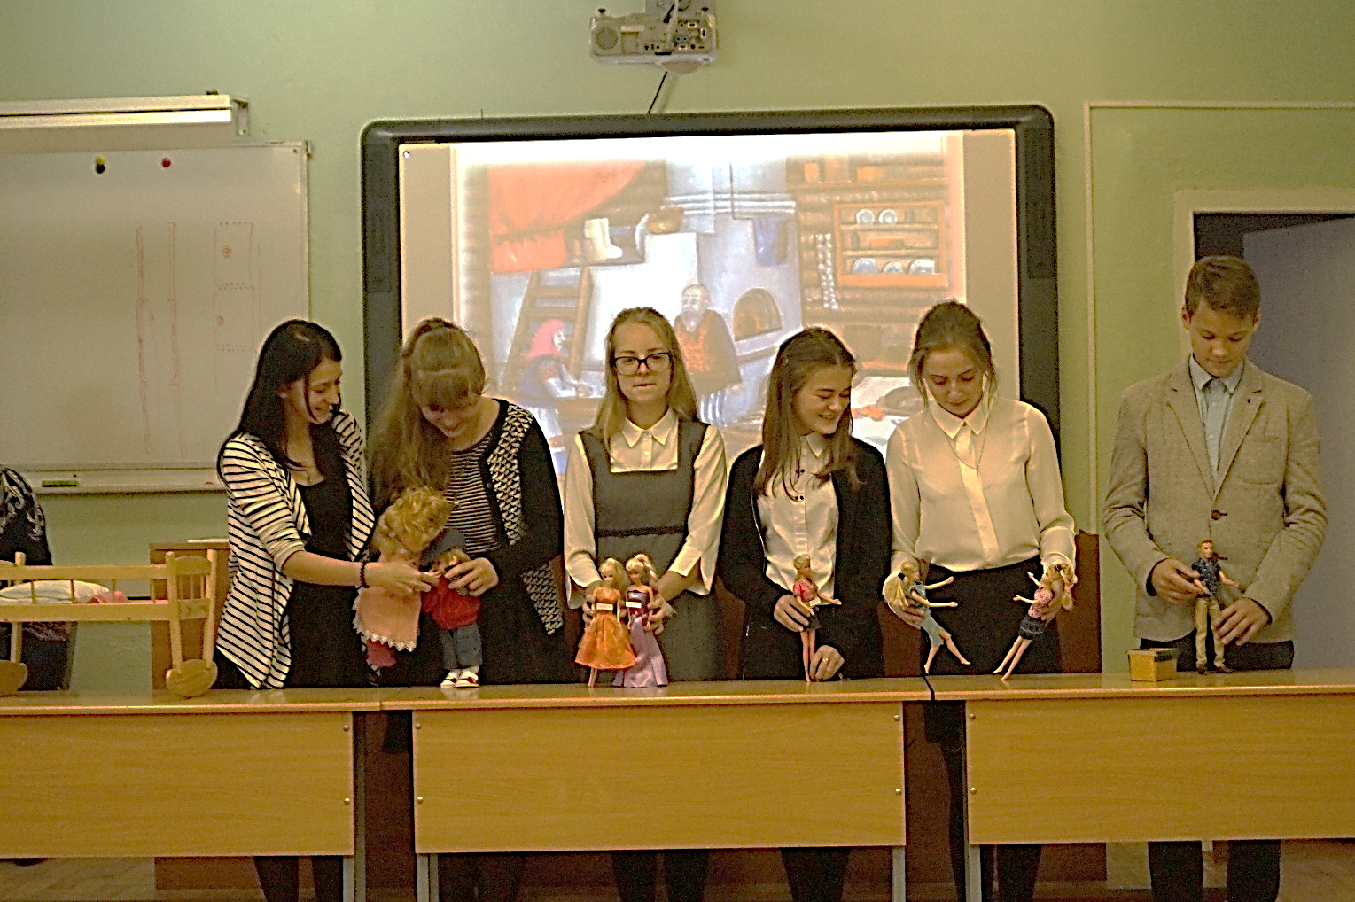
Кл. час в форме сказкотерапии «Пять ступенек счастья»
- Арттерапия
Уже из самого названия понятно, что арт-терапия – это лечение искусством. Но как же происходит это лечение? Ведь в арте нет никаких таблеток и капельниц, микстур и лечебных массажей… Но зато есть кисти и краски, бумага и цветное тесто, пластилин и глина, песок, манка, фотографии, ткани. И еще много всего другого, что при грамотном подходе способно исцелить человеческую душу.
Арт-терапия – это связующая нить между сознанием и подсознанием. Такой себе своеобразный мостик из души – в мозг. Ведь большинство наших проблем – не на сознательном уровне, а значительно глубже. Поэтому их так непросто искоренить медикаментозно и словесно. А вот на уровне образов, метафор, искусства – можно.
Главная ценность арт-терапии состоит в том, что она может уравновесить психическое состояние человека, повышая его способность к самовыражению, самопознанию и рефлексии. С помощью искусства, на символическом уровне проживаются фактически все чувства и эмоции человека: любовь и ненависть, обида и радость, злость и восторг, гнев, страх, разочарование. И все это отреагирование проходит в нетравматической для человека форме. Рисуя, раскрашивая, сочиняя, читая истории, вылепливая фигурки, человек не просто решает какую-то конкретную узкую задачу. Он учится смотреть на ситуацию со стороны, обретает более глубокое видение и понимание своей жизни, находит важные ответы на вечные вопросы: а кто я? Зачем я живу? Что для меня главное? В чем мое предназначение, моя истина, мой смысл? Что хорошего я несу в мир? Чем я ценен? Какова моя роль в мире? А это уже значительно больше, чем просто лечение той или иной проблемы.
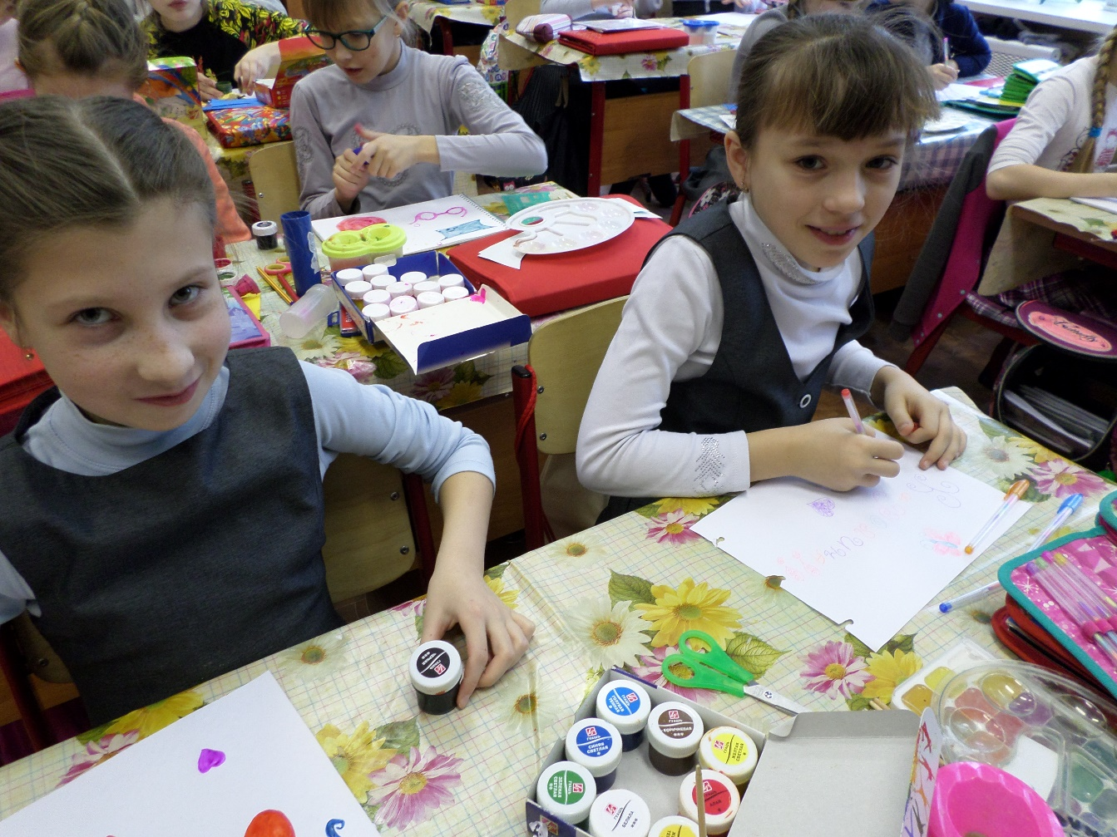
Упражнение «Нарисуй свое имя»
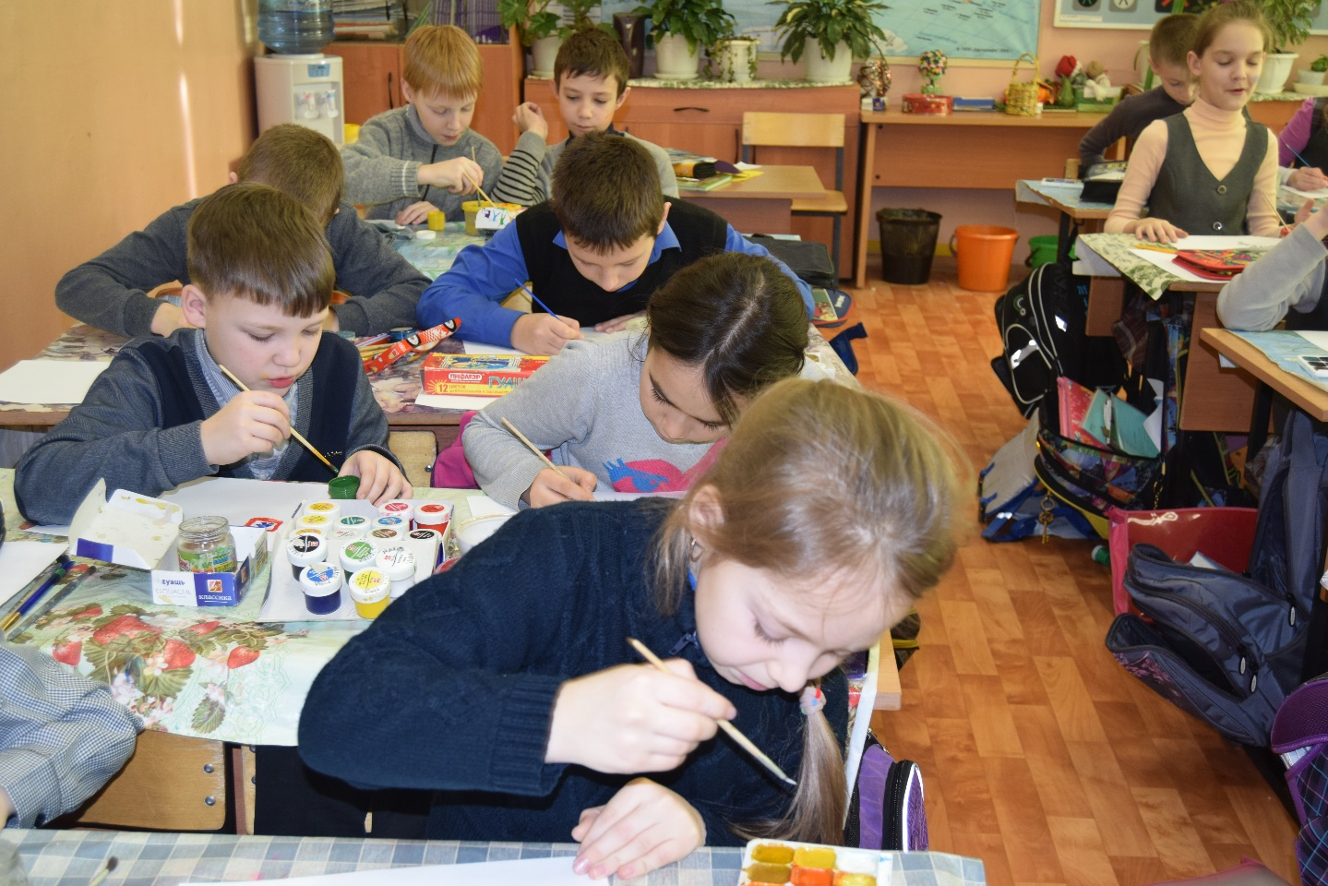
Упражнение «Маленький принц»
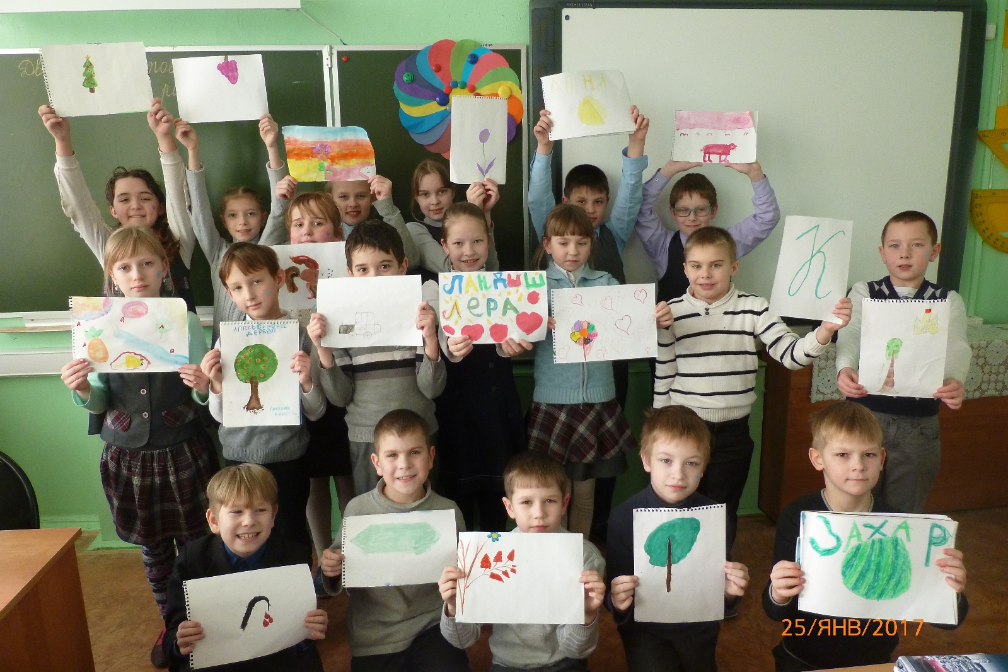
Упражнение «О чем рассказала музыка»
- Песочная терапия
Это способ общения с миром и самим собой; способ снятия внутреннего напряжения, воплощения его на бессознательно-символическом уровне, что повышает уверенность в себе и открывает новые пути развития. Песочная терапия дает возможность прикоснуться к глубинному, подлинному Я, восстановить свою психическую целостность, собрать свой уникальный образ, картину мира.
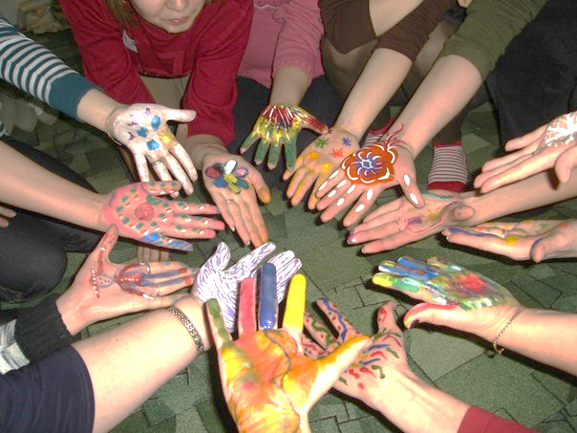

Упражнение «Мой внутренний мир»
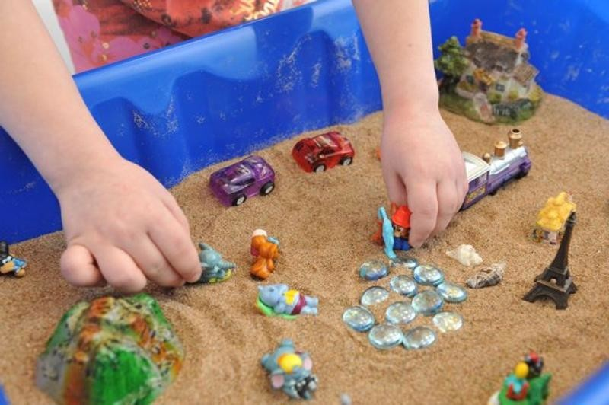
Упражнение «Сказка антонимов»

